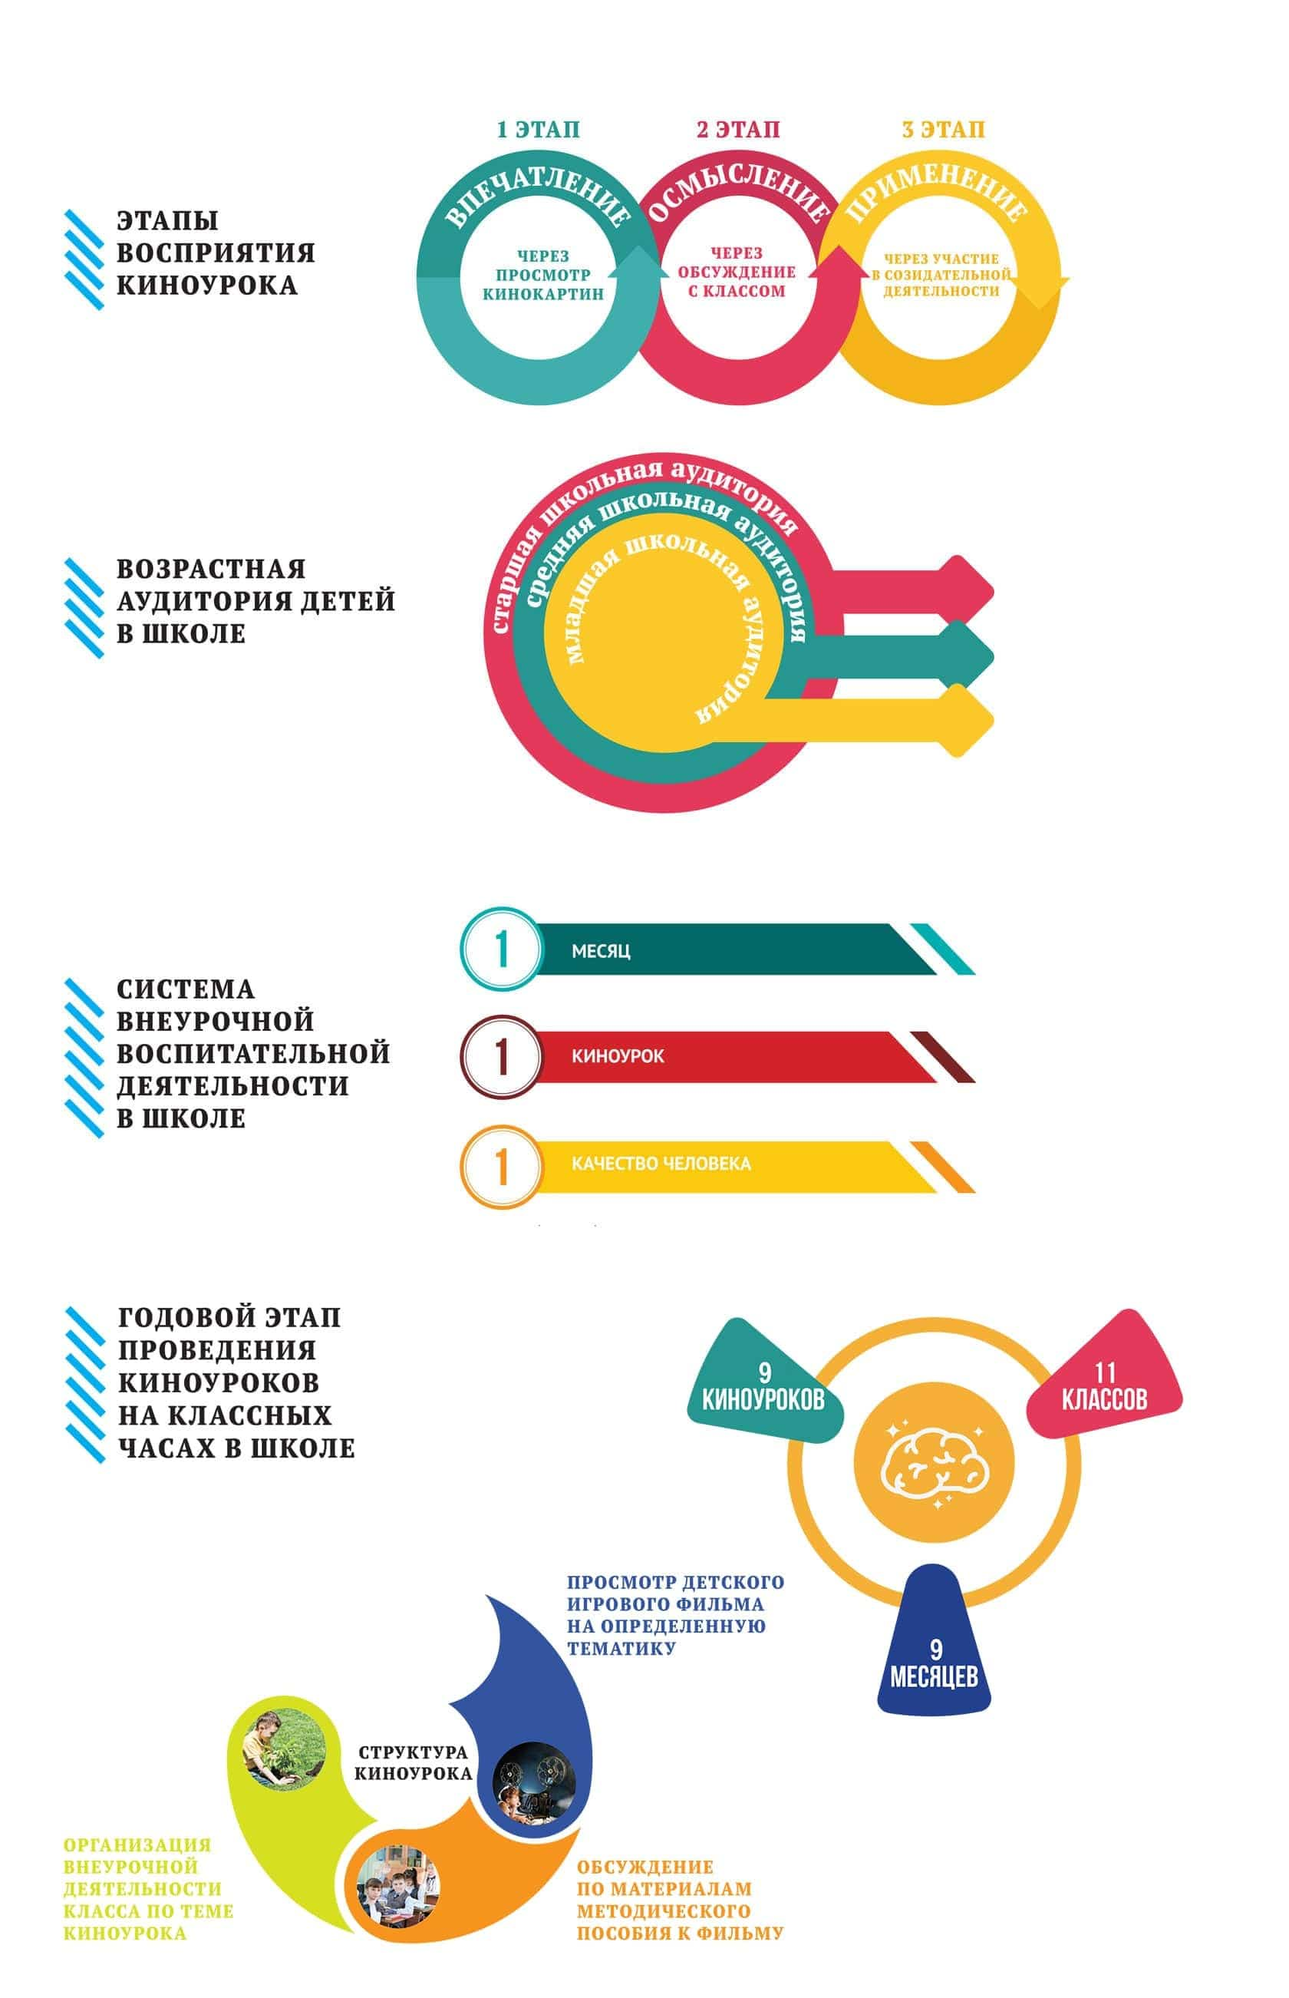
Проект «Киноуроки в школах России»

Сегодня воспитание детей рассматривается как стратегический общенациональный приоритет, требующий консолидации усилий различных институтов гражданского общества и ведомств на федеральном, региональном и муниципальном уровнях.
Предлагаемая система нацелена на воспитание у школьников внутренних, духовных качеств личности, которые напрямую влияют на образ мышления, формирование объективной оценки собственных и чужих поступков, а также их последствий для человека, окружающей среды, государства.
Проект реализуется в соответствии с целями, обозначенными в стратегических и нормативных документах Российской Федерации, ориентирован на решение задач Национальных проектов «Культура» и «Образование».
При разработке идеи Проекта был использован системный подход, сформирована таблица созидательных качеств личности, понятий и принципов, включающая 99 понятий (качеств), в соответствии с количеством месяцев обучения в общеобразовательных учреждениях с 1 по 11 классы. Уровень сложности вводимых понятий (принципов, ценностей) увеличивается от месяца к месяцу, от одного учебного года к другому, с учетом взросления школьников, их готовности к восприятию более сложного и глубокого материала. Данная таблица получила положительную экспертную оценку в СПбАППО и рекомендована для использования в процессе создания сценариев фильмов.
Каждое качество раскрывается в идее одного профессионального короткометражного игрового фильма, задача которого – вызвать эмоциональный интерес, раскрыть образ героя, модель поведения. К каждому фильму создается методическое пособие для учителя, предлагающего способ подачи учебно-воспитательного материала, раскрывающего авторский замысел содержания, расставляя акценты при формировании восприятия школьниками вводимого понятия, его значения и вариантов проявления в жизни. Важный результат киноурока – возникшая у школьников потребность подражания героям, обладающим рассматриваемым качеством. Заключительным этапом каждого киноурока является социальная практика, общественно полезное дело, инициированное классом после просмотра фильма и реализованное, как закрепление данного понятия, на практике.
Инновационная система духовно-нравственного воспитания школьников, создаваемая в рамках Проекта, позволяет организовать воспитательный процесс в общеобразовательных учреждениях в увлекательной интерактивной форме. Современная школа, как значимый социальный институт развития подрастающего поколения, нуждается в качественном инновационном инструменте, способном сформировать в школьниках стремления к высоким идеалам, побудить к скорейшей реализации высоконравственных целей на практике.
Все материалы Проекта получили высокую оценку Российской академии образования, рекомендованы Министерством просвещения Российской Федерации, размещены на портале «Российская электронная школа», входят в программу «Культурные нормативы» Министерства культуры Российской Федерации.
Фильмы создаются на благотворительные средства, полученные образовательными учреждениями в результате проведения акции «Киноэкология», в ходе которой проводится сбор макулатуры. Вырученные средства направляются на создание киноурока, который передается школам на безвозмездной основе. Все участники акции указываются в титрах фильма. Таким образом, миллионы школьников становятся не только сопродюсерами фильмов, но и создателями системы воспитания для самих себя.

История проекта
В 2015 году был создан первый детский художественный короткометражный фильм «За руку с Богом». В отдельных школах таких городов, как Санкт-Петербург, Севастополь, Симферополь, Губаха, Ижевск, село Бичура (республика Бурятия) педагогами на общественных (добровольных) началах были проведены внеклассные занятия на тему «бескорыстие».
Мы получили положительные отзывы и желание педагогов продолжить проводить воспитательную деятельность по таким фильмам. По словам педагогов, дети очень хорошо усваивают информацию, которая преподносится посредством аудиовизуального произведения, наглядно, доступно обрисовывающего то или иное качество человека. Этот успешный опыт послужил толчком к созданию проекта «Киноуроки в школах России».

Миссия проекта
Воспитание поколений выпускников школ 2030-2040 гг. со сформированной широкой библиотекой этических качеств, высоким уровнем социальной и интеллектуальной компетентности.

Задачи проекта
- Способствовать созданию развивающей среды в образовательных учреждениях России. Воспитывать подрастающее поколение на принципах нравственного, культурного, интеллектуального развития.
- Утверждать созидательные принципы миропонимания в информационном пространстве России с целью практического их применения в повседневной жизнедеятельности общества.
- Способствовать созданию и развитию индустрии детского кино для воспитательной деятельности в России.
- Изучать и формировать общественный социальный запрос к созданию фильмов.
- Создать 99 детских кинокартин, формирующих нравственный, культурный и интеллектуальный потенциал учащихся начальной, основной и старшей школы. Обеспечить педагогов более 43 000 школ страны образовательным контентом для воспитания детей и молодежи на фильмах, формирующих созидательные ценности.
Как работает киноурок
Используемые понятия, принципы и ценности являются базовыми, традиционными для современного российского общества, соответствуют актуальным стратегическим документам в сфере образования, культуры, молодежной и семейной политики, а также являются актуальными для планирования, организации и ведения воспитательного процесса в школах.
Каждое понятие (качество) раскрывается в идее профессионального короткометражного детского игрового фильма, предназначенного для проведения киноурока с обязательным соблюдением следующих этапов:
1) Педагогами школ организуется просмотр профессионального короткометражного игрового фильма, задача которого – вызвать эмоциональный интерес, раскрыть образ героя, модель поведения.
2) К каждому киноуроку разработано методическое пособие для учителя, раскрывающее особенности организации обсуждения фильма: предлагается способ подачи учебно-воспитательного материала, раскрывается авторский замысел содержания, расставляя акценты при формировании восприятия школьниками вводимого понятия, его значения и вариантов проявления в жизни.
3) Важный результат киноурока – возникшая у школьников потребность подражания героям, которая реализуется в ходе проведения социальной практики, – общественно полезного дела, инициированного детьми и позволяющего проявить рассматриваемое качество личности на практике.

Источник материала сайт проекта «Киноуроки в школах России» https://lk.kinouroki.org

